**Во исполнение Протокольных поручений Главы Чеченской Республики Р.А.Кадырова за № 01-84 от 17.09.2014г, № 01-87 от 26.09.2014 г, № 01-32 от 27.09.2016 г в январе месяце 2021 года в МБОУ «СОШ с.Пролетарское» проведена работа по профилактике детского дорожно-транспортного травматизма**

**Цель проведения:**

1.Предупреждение детского дорожно – транспортного травматизма.

2.Обучение учащихся правилам безопасности и правилам уличного движения пешеходов.

**Ответственные:**

Зам.директора по ОБЖ Ахмедова Х.И.

Кл.рук – ли 1-11 кл.

Согласно плану по профилактике детского дорожно-транспортного травматизма в МБОУ «СОШ с.Пролетарское» в январе месяце 2021 года, с 1 по 11 классы проведены беседы, классные часы:

**- 1-й класс– «Что такое проезжая часть дороги»:**

Ребята послушали историческую справку о появлении дороги. Была показана презентация «Дорога и её части»

На занятии провели конкурс «Угадай дорожный знак» с использованием загадок и дорожных знаков.

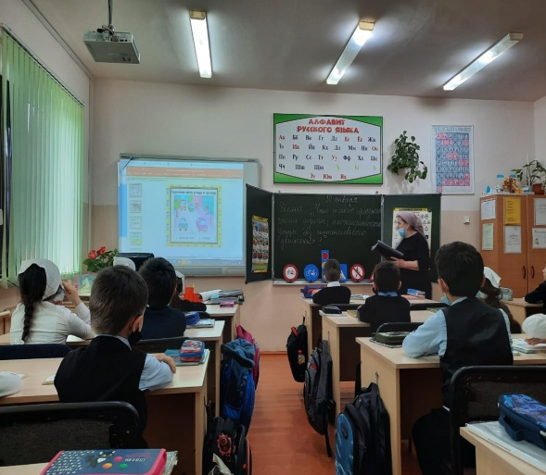 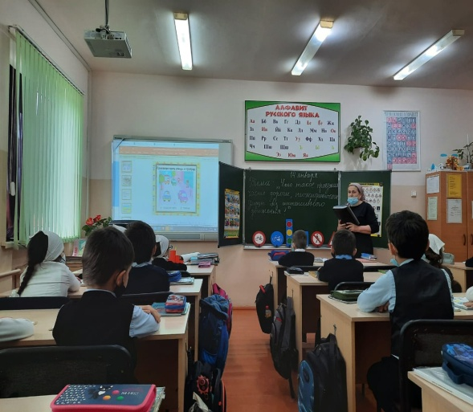

**- 2-е классы – «Правила безопасного перехода дорог. Что нам помогает соблюдать безопасность на улицах и дорогах»:**

Кл.руководители провели беседу с учащимися о безопасности дорожного движения на проезжей части, и что помогает соблюдать безопасность на улицах и дорогах. Для закрепления материала ребятам было предложено посмотреть три серии поучительных мультфильмов со Смешариками, глее сказочные персонажи рассказывают о правилах дорожного движения.

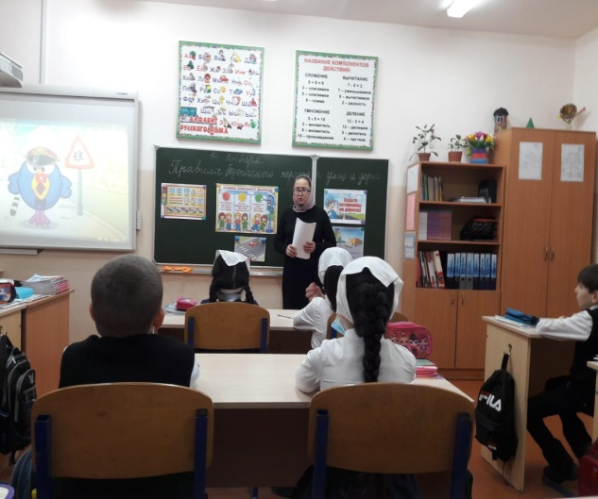 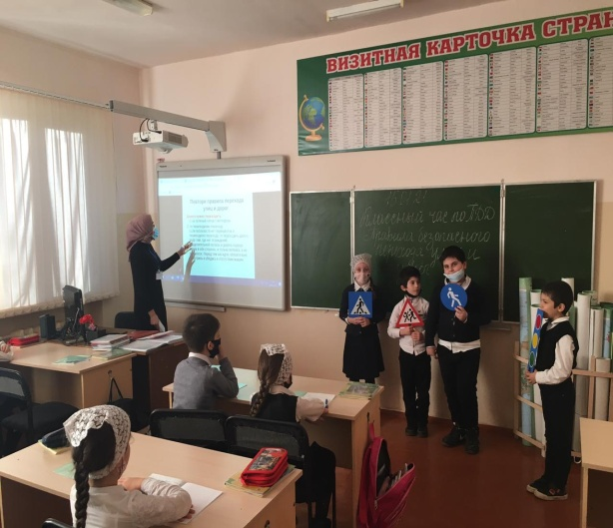

**- 3-е классы – «Что помогает соблюдать безопасность на улицах города и дорогах»:**

Обобщили знания по правилам дорожного движения в игровой форме. Повторили, что на дорогах надо быть внимательными и строго соблюдать правила. Повторили дорожные знаки, правила перехода дорог, правила для велосипедистов. В конце занятия проведена викторина игра «Светофор».

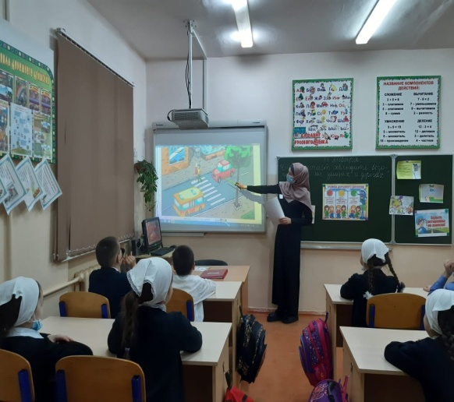 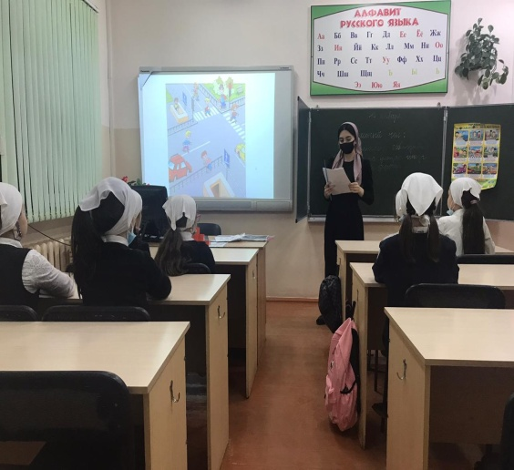

**- 4-е классы – «Железнодорожный переезд»:**

В ходе беседы классные руководители объяснили, что такое железнодорожный переезд, что он требует к себе повышенного внимания. Учащимся была показана презентация «Железнодорожный переезд». Здесь внимание акцентировалось какие существуют знаки на железнодорожных переездах, какие опасности поджидают на железных дорогах, какие аварии могут произойти при несоблюдении правил дорожного движения.

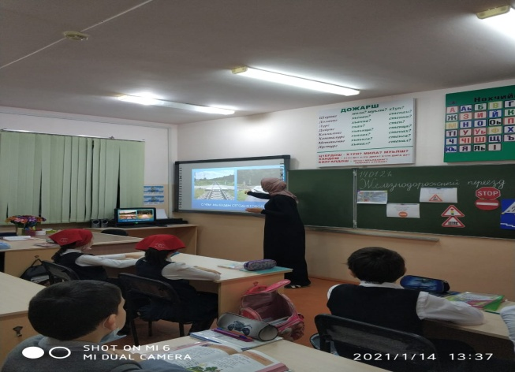 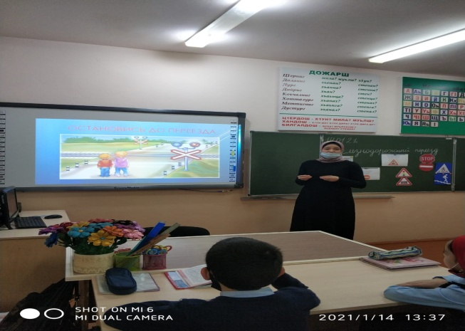

**- 5-е классы – «Элементы улиц и дорог»:**

С учащимися повторили знания по безопасности дорожного движения, познакомились с элементами дорог: проезжая часть, тротуар, обочина, кювет.

По закреплению темы проведена викторина.

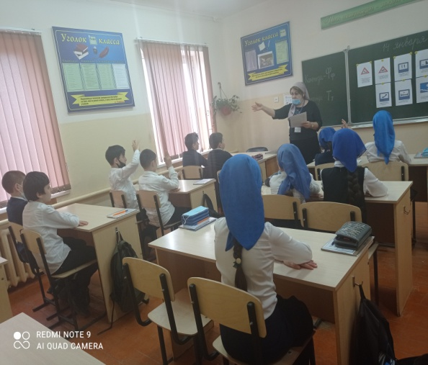 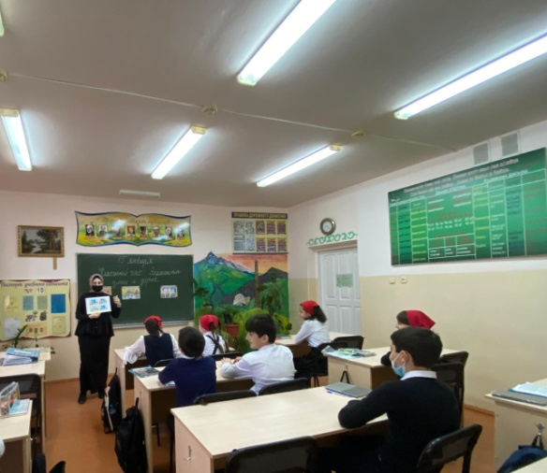

**- 6-е классы – «Знаки для пешеходов и для водителей»:**

Классные руководители начали свою беседу, повторяющей пройденный материал. Далее учащиеся познакомились со знаками для водителей автотранспортных средств и повторили дорожные знаки для пешеходов. 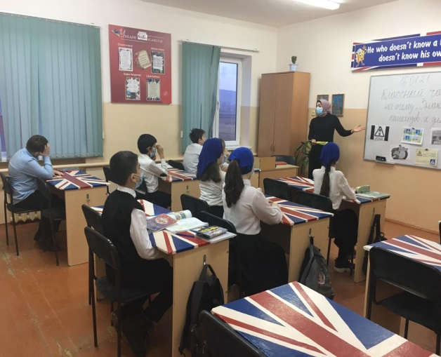 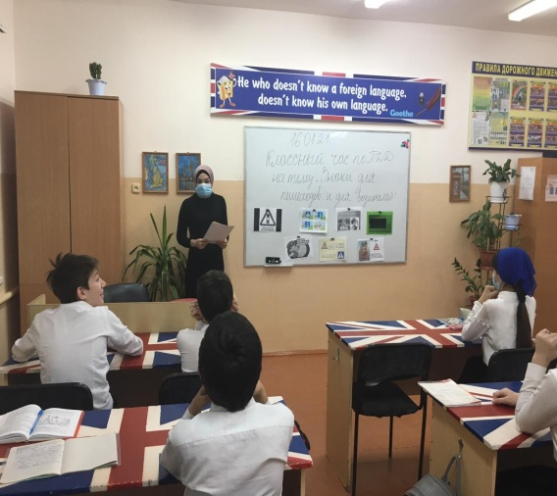

**- 7-й класс – «Сигналы регулировщика»:**

Ребята вспомнили, каким сигналом должны руководствоваться пешеходы, если перекрёсток регулируется одновременно регулировщиком и светофором. Повторили сигналы регулировщика. Регулировщик на дороге является хозяином перекрёстка, его сигналы обязательны для всех участников дорожного движения. Анализировали дорожную обстановку и научились принимать правильное решение в случае возникновения проблемной ситуации на дороге.

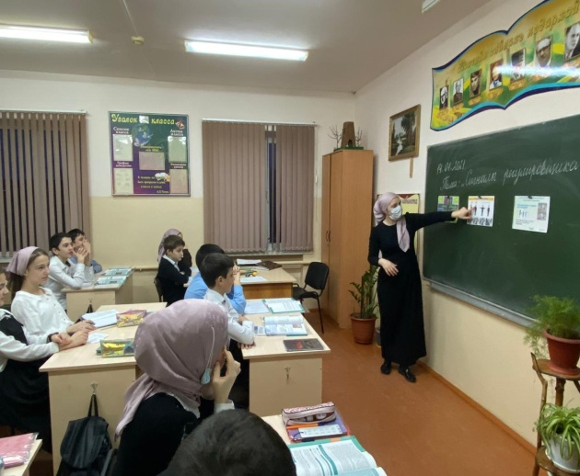 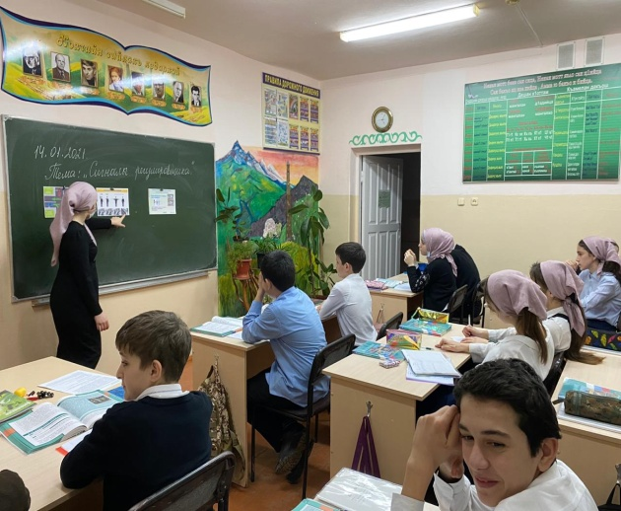

**- 8 –й класс – «Назначение номерных опознавательных знаков и надписей на транспортных средствах»:**

В начале урока прошёл опрос по пройденной теме. Затем учащиеся рассмотрели назначение и место установки номерных опознавательных знаков и надписей на транспортных средствах, обсудили для чего предназначены и нужны эти знаки. В конце урока провели самостоятельную работу по решению дорожных задач.

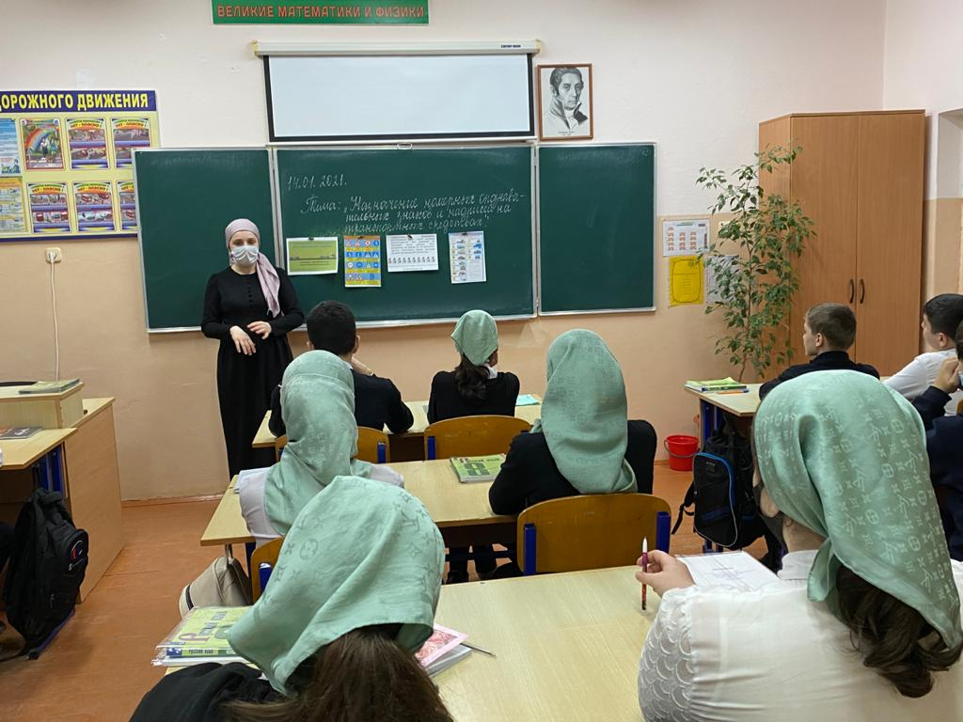 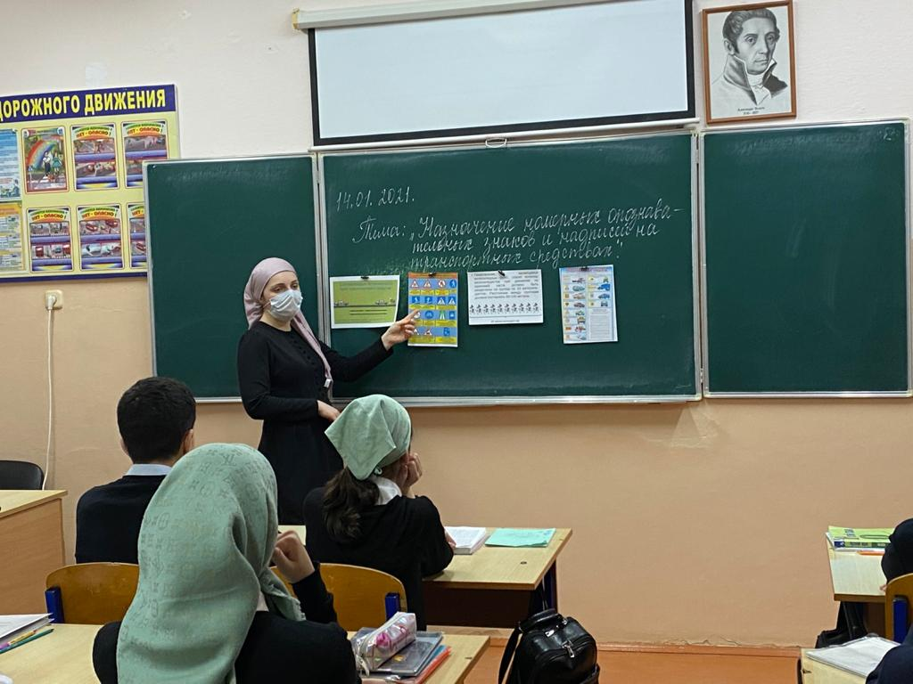

**- 9-е классы – «Предупредительные сигналы водителей»:**

В начале занятия кл.руководители провели опрос по пройденной теме. Вспомнили основные правила дорожного движения. Также рассмотрены виды осветительных приборов автомобилей и их значение. Разобрали какие «ловушки» подстерегают пешехода, невнимательно следившего за предупредительными сигналами для водителей.

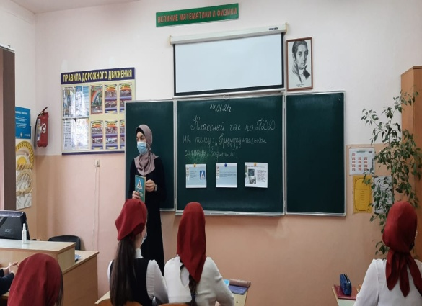 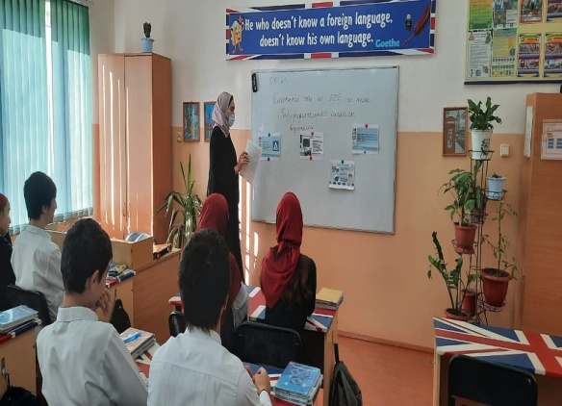

**- 10-й класс – «Ответственность за приведение в негодность транспортных средств и нарушение ПДД»:**

Классный руководитель ознакомила учащихся со ст.267 УК РФ «Приведение в негодность транспортных средств или путей сообщения», рассказала о размерах штрафа, о сроках обязательных работ а также лишения свободы за приведение в негодность транспортных средств. Также, кл.руководитель продемонстрировала на картинках несколько случаев ДТП.

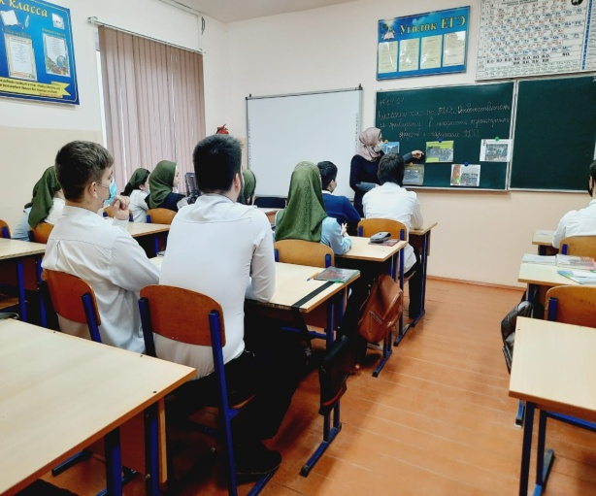 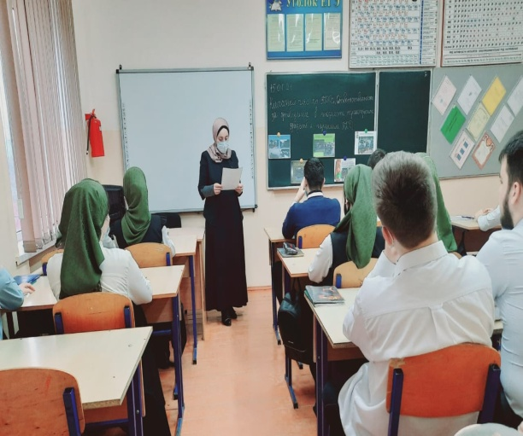

**- 11-й класс – «Город твоими глазами» (недостатки в организации дорожного движения, делающие передвижение учащихся по улицам опасными):**

На классном часе был обсуждён вопрос о недостатках в организации дорожного движения, делающие передвижение учащихся по улицам опасными. Ученик 11 класса Исмаилов мусса представил презентацию «Интересные факты о правилах дорожного движения.» Также учащиеся вспомнили и закрепили основные правила дорожного движения (разгадывали ребусы).

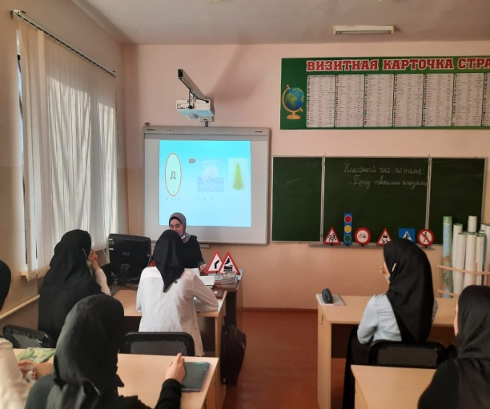 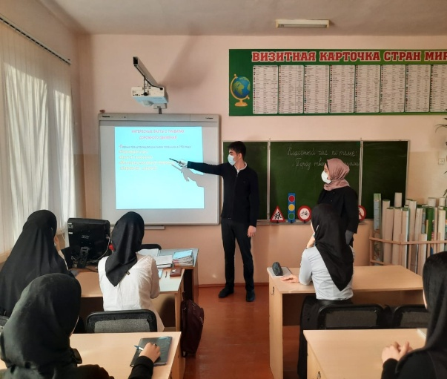

13 января 2021 года педагог по ДНВ совместно с инспектором ОПДН ОМВД России по Грозненскому району мл.лейтенантом полиции Дурдаевой Р.Т. проведены беседы по классам по профилактике детского дорожно-транспортного травматизма. Профилактика детского дорожно-транспортного травматизма – проблема всего общества. Обучение детей правильному поведению на дорогах  необходимо начинать с раннего возраста. Задача педагогов и родителей – воспитать из сегодняшних школьников грамотных и дисциплинированных участников дорожного движения.

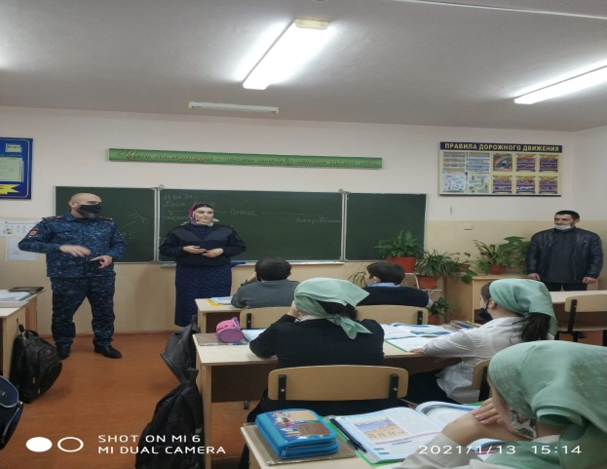 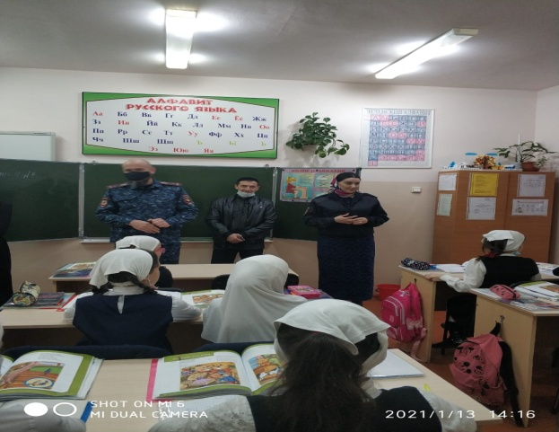

В начальной школе проведён конкурс рисунков по правилам дорожного движения «Мы рисуем улицу»

Учащиеся приняли активное участие, победители и призёры награждены грамотами.

Первое место – Хозирайлова Мата (3а кл.)

Второе место – Керимова айша (4б кл.)

Третье место – Магомедова Зулихан (2б кл.) 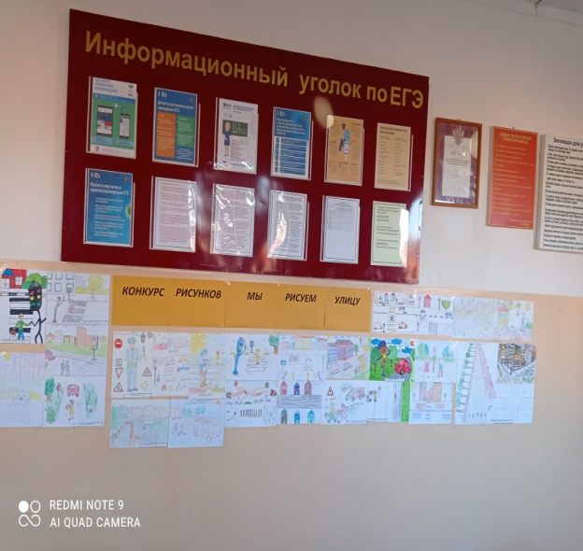 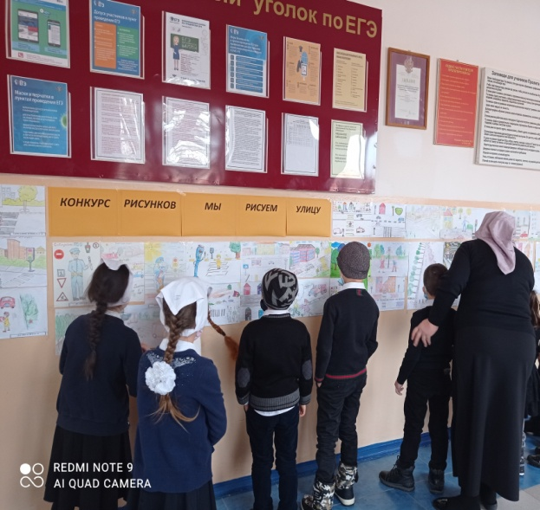

В начальной школе ежедневно на последнем уроке проводятся «Минутки безопасности» по безопасному маршруту «ДОМ.ШКОЛА.ДОМ.»

**Зам.директора по ОБЖ: _______________Ахмедова Х.И.**